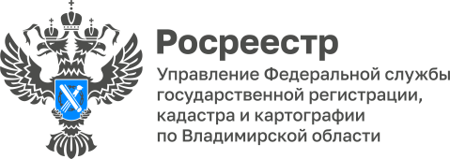

ПРЕСС-РЕЛИЗ

Сотрудники Управления прошли обучение по эксплуатации беспилотных летательных аппаратов

Специалисты отдела государственного земельного надзора Управления прошли обучение по работе с беспилотными летательными аппаратами.
Руководитель Управления Алексей Сарыгин отметил: «Использование беспилотных летательных аппаратов позволит государственным земельным инспекторам в дистанционном режиме осуществлять контрольно-надзорные мероприятия, в том числе мероприятия по профилактике нарушений требований земельного законодательства».
Почти 170 специалистов из 20 территориальных органов Росреестра прошли обучение по эксплуатации беспилотников.
Обучение состояло из практической и теоретической частей. Сотрудники получили навыки:
- управления беспилотным воздушным судном;
- выполнения аэрофотосъёмочных работ;
- постполетной и первичной обработки материалов аэрофотосъёмки.
«Дистанционными методами, в том числе с помощью беспилотников, Росреестром с начала 2022 года уже обследовано более 3 млн га земель», - отетил заместитель руководителя Росреестра Максим Смирнов.

Материал подготовлен Управлением Росреестра
по Владимирской области

Контакты для СМИ
Управление Росреестра по Владимирской области
г. Владимир, ул. Офицерская, д. 33-а
Отдел организации, мониторинга и контроля
(4922) 45-08-29
(4922) 45-08-26

